Ресурсы солнечной и ветровой энергии чеченской республики
И.А. Керимов, М.В. Дебиев, Р.А-М. Магомадов, Х.И. Хамсуркаев
ГГНТУ

В последнее время во всем мире наблюдается тенденция к росту энергопотребления, что обусловлено стремительными темпами развития мировой экономики, ростом народонаселения, а так же эволюцией образа жизни людей. Предвидимое истощение доступных запасов ископаемого топлива, растущая монополизация отрасли и постоянно возрастающие цены на энергоносители создали угрозу энергетической безопасности в глобальном масштабе. Поэтому «энергетическая безопасность» рассматривается промышленно развитыми странами мира, как элемент национальной безопасности и безусловное обязательство государства обеспечить экономический рост вне зависимости от наличия энергетических ресурсов и цен на них. Более того, необходимо решать многие проблемы обеспечения безопасности окружающей среды, в том числе, проблемы уменьшения выбросов парниковых газов в атмосферу. Так, по данным дагестанских специалистов [12] топливосжигающие звенья ТЭЦ (ТЭС) средней мощностью ежегодно сжигают 2,7 млн. тонн атмосферного кислорода и выбрасывают в атмосферную среду более 5 млн. тонн вредных газообразных соединений углерода, азота, серы и др. Эта короткая справка показывает, что надо переходить на энергосистемы без указанных экологических недостатков.
На этом фоне насущной необходимостью становится переход к устойчивому развитию энергетики с целью обеспечения глобальной энергетической безопасности на основе энергосбережения и эффективного использования новых и возобновляемых источников топлива и энергии. Возобновляемые источники энергии (ВИЭ) – это энергоресурсы постоянно существующих природных процессов на планете, а также энергоресурсы продуктов жизнедеятельности биоцентров растительного и животного происхождения. Основными преимуществами ВИЭ по сравнению с энергоисточниками на органическом топливе являются практическая неисчерпаемость ресурсов, повсеместное распространение многих из них, отсутствие топливных затрат и выбросов вредных веществ в окружающую среду.
Использование таких возобновляемых источников энергии в последнее время успешно развивается во всем мире (рис. 1).

Рис. 1. Структура мирового уровня энергоресурсов

Целесообразность и масштабы использования возобновляемых источников энергии определяются в первую очередь их экономической эффективностью и конкурентоспособностью с традиционными энергетическими технологиями.
Россия уже сделала первые важные шаги в направлении понимания важности использования возобновляемых источников энергии (ВИЭ).
Одним из важных документов стал Указ Президента России от 4.06.2008 г. № 889 "О некоторых мерах по повышению энергетической и экологической эффективности российской экономики", который предусматривает выделение ассигнований на реализацию пилотных проектов в области ВИЭ.Чеченская Республика, являясь одним из регионов России с уникальными природно-климатическими условиями, имеет большие потенциальные возможности для использования возобновляемых источников энергии: солнца, ветра, гидроэнергии, биоэнергии и т.д. Наиболее перспективными среди них являются солнечная и ветровая энергии, которые в последнее время успешно развиваются во всем мире.
Ветроэнергетика. Ветроэнергетика (wind power) – отрасль энергетики, связанная с разработкой методов и средств преобразования энергии ветра в механическую, тепловую или электрическую энергию. Ветроэнергетике присущи все преимущества, характерные для альтернативной энергетики в целом (экологическая чистота, возобновляемость, низкие эксплуатационные затраты).
По экспертным оценкам, технический потенциал ветровой энергии России оценивается свыше 6 000 млрд. кВт·ч/год. Экономический потенциал составляет примерно 31 млрд. кВт·ч/год. Россия - одна из самых богатых в этом отношении стран.
Для определения характеристик ветра, используемых в ветроэнергетике, используются следующие характеристики: среднегодовая скорость ветра; распределение скоростей ветра; максимальная скорость ветра; роза скоростей ветра; удельная мощность и удельная энергия ветра; роза энергии ветра; ветроэнергетические ресурсы [2].
Скорость ветра является основной характеристикой, определяющей интенсивность и эффективность использования ветровой энергии. Для получения достоверных данных о средних скоростях ветра требуется репрезентативность и представительность выборки случайных значений скорости, т.е. необходим объём и длительность измерений.
Необходимо учитывать, также и изменения климата, что повлечет за собой и изменения ветроэнергетического потенциала. Так согласно "Материалам к стратегическому прогнозу изменений климата РФ на период до 2015 г. и их влияния на отрасли экономики", подготовленным Росгидрометом к 2015 г. на территории страны произойдут следующие изменения ветровых ресурсов регионов:
- в большинстве районов европейской части России, в Томской, Новосибирской и Кемеровской областях, в Алтайском крае, в западных районах Приморского и Хабаровского края произойдет некоторое снижение ветроэнергетического потенциала;
- на Северном Кавказе (Чеченская республика, Республика Дагестан, Ставропольский край), в Мурманской, Архангельской и Ленинградской области, Якутии, Магаданской и Иркутской областях, прибрежных районах Ханты-Мансийского и Эвинкейского АО ветронагрузки возрастут в 1,2 раза.
Применение современных ветроэнергетических установок (ВЭУ) экономически целесообразно при среднегодовой скорости ветра от 5 м/с. Распределение показателей скоростей ветра на высоте 10 м по территории России представлено на рисунке 1.

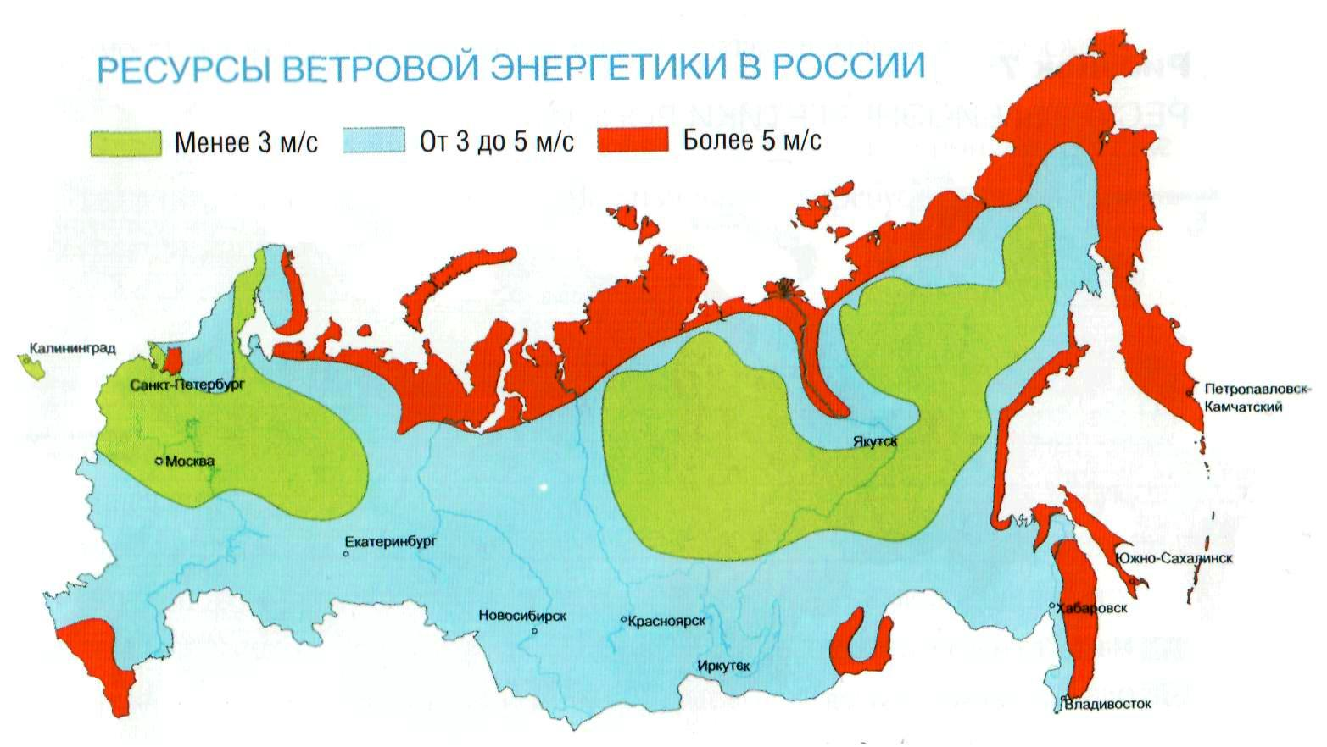
Рис. 1. Распределение значений среднегодовых скоростей ветра на высоте 10 м по территории России

Данные по ресурсам (потенциалам) ветровой энергии по субъектам Российской Федерации, расположенным в пределах Северо-Кавказского федерального округа приведены в таблице 1 и на рис. 2.
Таблица 1
Ресурсы ветровой энергии СКФО
Субъекты Российской Федерации | Валовый ресурс |  | Технический ресурс |  | Экономический ресурс
Субъекты Российской Федерации | млрд. кВт·ч | млн. т у.т. | млрд.кВт·ч | млн. т у.т. | млрд. кВт·ч | млн. т у.т.
Республика Дагестан | 21126 | 7182,84 | 52,815 | 17,957 | 0,2641 | 0,0898
Республика Ингушетия | 1102,5 | 374,85 | 2,7563 | 0,937 | 0,0138 | 0,0047
Кабардино-Балкарская Республика | 1125 | 382,5 | 2,8125 | 0,9563 | 0,0141 | 0,0048
Карачаево-Черкесская Республика | 1269 | 431,46 | 3,1725 | 1,079 | 0,0159 | 0,0054
Республика Северная Осетия -Алания | 720 | 244,8 | 1,8 | 0,612 | 0,0090 | 0,0031
Чеченская Республика | 1332 | 452,88 | 3,33 | 1,1322 | 0,0167 | 0,0057
Ставропольский край | 11637,5 | 3956,75 | 29,0938 | 9,8919 | 0,1455 | 0,0495
Всего | 38312,0 | 13026,08 | 95,7801 | 32,5654 | 0,4791 | 0,163

Территория Чеченской Республики относится к району со средним уровнем ветровой энергии. Характерной особенностью ветровой обстановки является неравномерность распределения скорости ветра по территории и интенсивности в различные периоды года.
Наиболее распространенным видом местных ветров являются горно-долинные ветры, возникающие за счет контрастов температуры воздуха отдельных частей долин или котловин и склонов. Горно-долинные ветры характеризуются суточной сменой направления. Летом горно-долинная циркуляция выражена наиболее ярко и достигает максимальной мощности.

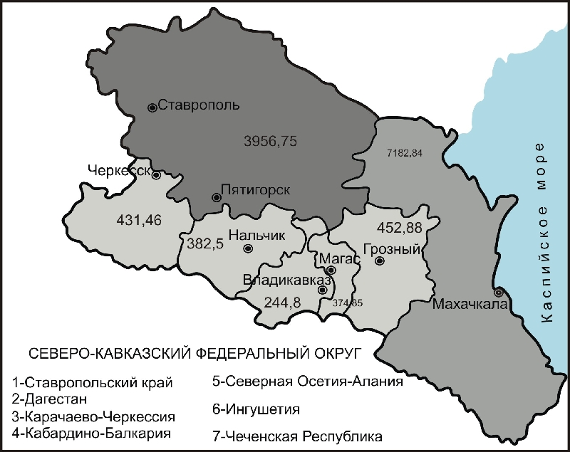
Рис. 2. Распределение валового потенциала ветровой энергетики по СКФО

Большое разнообразие форм рельефа сказывается и на распределении повторяемости штилей. В замкнутых котловинах и под склонами гор наблюдается наибольшая повторяемость штилей - 44-58%; в предгорных и горных районах - до 30%.
Средняя годовая скорость ветра изменяется в довольно широких пределах - от 0,8 до 6,0 м/сек. Годовой ход скорости ветра определяется годовым ходом атмосферной циркуляции. Однако, как и в распределении направлений ветра, большое влияние на скорость оказывает орография.
Наиболее сильные ветры наблюдаются в высокогорных районах в открытых формах рельефа и там, где орографические факторы способствуют увеличению барических градиентов и приводят к сходимости воздушных потоков. Средняя годовая скорость ветра в этих районах достигает 5 - 6 м/сек, на открытых равнинах и в широких долинах - несколько ниже и составляет 3 - 4 м/сек, в предгорьях - до 3, в замкнутых котловинах и в низинных южных районах не превышает 1 - 2 м/сек.

Таблица 2
Повторяемость направления ветра и штилей (%)
Пункты | С | СВ | В | ЮВ | Ю | ЮЗ | З | СЗ | Штиль
Наурская | 4 | 8 | 31 | 6 | 2 | 4 | 32 | 13 | 18
Шелковская | 4 | 8 | 30 | 9 | 3 | 14 | 24 | 8 | 11
Грозный | 5 | 11 | 26 | 5 | 4 | 8 | 17 | 24 | 48
Орджоникидзевская | 4 | 6 | 22 | 8 | 2 | 8 | 37 | 13 | 12
Урус-Мартан | 13 | 14 | 8 | 5 | 19 | 19 | 13 | 9 | 35
Ведено | 8 | 10 | 25 | 13 | 1 | 4 | 27 | 12 | 24
Шатой | 30 | 34 | 8 | 7 | 11 | 4 | 2 | 4 | 22
Армхи | 1 | 1 | 4 | 35 | 7 | 5 | 28 | 19 | 36

В годовом ходе наибольшая скорость ветра, как правило, отмечается весной или зимой при усилении циклонической деятельности, наименьшая - летом и осенью. Как показывают наблюдения, наибольшую повторяемость в большинстве районов имеет ветер скоростью 1 - 5 м/сек (70 - 90 %). Скорости ветра больше 10 м/с редки и их повторяемость не превышает 10 %. В долинах и котловинах наблюдается в среднем 5-15 дней в году с сильным ветром. В отдельных формах рельефа на большой высоте и в местах сужения долин число дней с сильным ветром достигает 20-30.
Повторяемость направлений ветра рассчитана в процентах от общего числа случаев направлений ветра без учета штилей.
Повторяемость штилей рассчитана в процентах от общего числа случаев наблюдений.
По материалам таблицы можно сделать вывод, что на Терско-Кумской равнине, Терско-Сунженской возвышенности, Чеченской равнине, в восточной горной части (Ведено) территории республики преобладают ветры западных и восточных румбов, причем в большей степени – ветры западного направления.
Преобладание западных ветров над восточными характерно для летних месяцев. В ст. Орджоникидзевской, г. Гудермесе западные ветры преобладают в течение всего года.
Совершенно другая обстановка циркуляции сложилась в центральной части Чеченской наклонной равнины (Урус-Мартан) и в межгорных котловинах (Шатойской и Итум-Калинской).
На ветровой режим района селения Урус-Мартан, расположенного на наклонной равнине вблизи гор, оказывают влияние ветры типа горно-долинных. Здесь преобладают ветры северных (36%) и южных (45%) румбов.
Амплитуда повторяемости северных ветров колеблется в пределах 8-17 %. Уменьшение повторяемости северных ветров приходится на летние месяцы (июнь – 8 %). Повышение повторяемости ветров северного направления наблюдается в феврале-марте, с вершиной большего значения (17%) в марте (рис. 3).

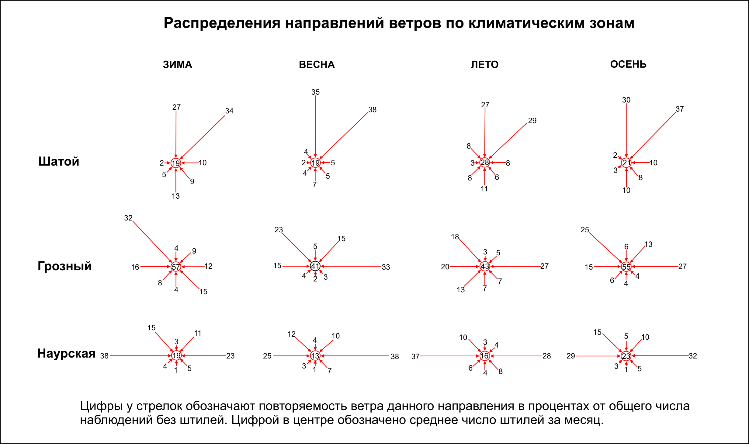
Рис. 3. Распределение направлений ветров

Ветры южных направлений имеют два спада, приходящиеся на весну и осень. Причем, глубина амплитуды опускается (8%) в апреле месяце. Гребни амплитуд имеют максимальные значения в июне – августе (июнь – 23 %), зимой – в ноябре-феврале (декабрь – 24 %).
Ветры других румбов в районе Урус-Мартана имеют меньшее значение. Ветровой режим Шатойской межгорной котловины (c. Шатой – 528 м) целиком подчинен орографии окружающих ее гор. Проникновению западных и восточных ветров в котловину мешают горные хребты, имеющие меридиональное направление. Восточные ветры в некоторой мере здесь преобладают над западными. Их годовое значение составляет 8 % (по сравнению с 2 % направлением западных ветров).
В этой котловине хорошо развита и прослеживается циркуляция горно-долинных ветров, так как ее с юга на север прорезает глубокая долина реки Аргун. В котловине, в основном, преобладают северные долинные ветры, дующие со стороны Чеченской наклонной равнины. Годовая повторяемость направления северных ветров составляет 30%, северо-восточных – 34 %, северо-западных – всего 4 %. Южные ветры составляют 11 %, но по сравнению с восточными и, тем более, с западными ветрами – это высокий процент.
Таким образом, в межгорных котловинах господствуют горно-долинные ветры, ориентированные по направлению прорезающих их долин.
В Грозном в ночные часы активно проявляют себя ветры западных (23%) и восточных (18%) направлений. В утренние часы активность западных ветров увеличивается (26%), а восточных – несколько падает (14%). В середине дня, наоборот, активизируются восточные ветры (29%) и еще больше они усиливают свою повторяемость в вечерние часы (37%). Западные ветры уменьшают свои показатели до 12%. Штилевая обстановка характерна для ночных часов (66%). В середине дня она падает в три раза (22%).
В Шатойской котловине на протяжении суток сохраняется основная повторяемость направления ветра – господствуют ветры северных направлений.
Штилевое состояние воздушных масс характерно для населенных пунктов Чеченской равнины и межгорных котловин. Грозный имеет самый высокий годовой процентный показатель штиля – 48, а наименьший – Гудермес, где количество дней со штилем составляет всего 4 %. Это самая ветровая местность в республике. Количество дней со штилем в бассейне Терека колеблется от 11 процентов на востоке (Шелковская), до 18 на западе (Наурская).
Направление ветра в различные часы суток можно проследить по многолетним наблюдениям в Грозном и Шатое (табл. 3).
Штили приурочены, в основном, к ночным часам (24%), днем они падают в пять раз (5%).

Таблица 3
Повторяемость направления ветра и штилей в различные часы суток
Часы | С | СВ | В | ЮВ | Ю | ЮЗ | З | СЗ | Штиль
г. Грозный
1 час. | 3 | 8 | 18 | 4 | 4 | 8 | 23 | 32 | 66
7 час. | 3 | 7 | 14 | 4 | 7 | 10 | 26 | 29 | 62
13 час. | 7 | 15 | 29 | 7 | 3 | 4 | 12 | 23 | 22
19 час. | 3 | 11 | 37 | 4 | 4 | 11 | 12 | 18 | 40
с. Шатой
1 час. | 18 | 26 | 16 | 15 | 16 | 6 | 2 | 1 | 24
7 час. | 21 | 27 | 11 | 9 | 18 | 8 | 3 | 3 | 33
13 час. | 43 | 43 | 1 | 1 | 3 | 2 | 1 | 6 | 5
19 час. | 30 | 36 | 10 | 5 | 11 | 4 | 1 | 3 | 25

Таблица 4
Средняя месячная и годовая скорости ветра (м/с)
Пункт | Месяцы |  |  |  |  |  |  |  |  |  |  |  | Год
Пункт | I | II | III | IV | V | VI | VII | VIII | IX | X | XI | XII | Год
Наурская | 2.1 | 2.5 | 2.9 | 3.2 | 2.8 | 2.9 | 2.7 | 2.5 | 2.2 | 2.2 | 2.4 | 2.1 | 2.5
Шелковская | 3.0 | 3.6 | 4.1 | 4.5 | 3.9 | 3.6 | 3.4 | 3.5 | 3.2 | 3.2 | 3.6 | 3.0 | 3.6
Грозный | 1.4 | 1.8 | 2.2 | 2.5 | 2.5 | 2.5 | 2.3 | 2.1 | 1.8 | 1.6 | 1.5 | 1.3 | 2.0
Гудермес | 2.8 | 2.9 | 3.2 | 3.8 | 3.6 | 3.9 | 3.7 | 3.6 | 3.2 | 2.8 | 2.9 | 2.8 | 3.3
Орджоникидзевская | 2.0 | 2.3 | 2.3 | 2.5 | 2.4 | 2.3 | 2.4 | 2.2 | 1.9 | 2.0 | 1.9 | 2.0 | 2.2
Урус-Мартан | 1.0 | 1.3 | 1.6 | 1.7 | 1.6 | 1.7 | 1.4 | 1.4 | 1.1 | 1.1 | 1.2 | 1.0 | 1.3
Ведено | 1.5 | 1.6 | 1.7 | 1.7 | 1.4 | 1.3 | 1.1 | 1.1 | 1.2 | 1.4 | 1.4 | 1.4 | 1.4
Шатой | 2.2 | 2.4 | 2.7 | 2.4 | 2.0 | 1.7 | 1.6 | 1.6 | 1.7 | 2.0 | 2.3 | 2.1 | 2.0
Армхи | 2.0 | 2.1 | 2.1 | 2.3 | 2.2 | 2.2 | 2.0 | 2.1 | 2.1 | 2.1 | 1.9 | 1.9 | 2.1

Максимальные скорости ветра в горах приурочены к двум летним месяцам (июль, август). Направление ветров – западной ориентации.
Расчеты ветрового потенциала выполнялись для различных климатических зон территории: горной части, средней полосы и затеречной равнины, с пересчетом скоростей ветра и повторяемостей с высоты флюгеров на высоту 75 метров (высота ветроэнергетической установки мощностью 500-750 кВт). Ветроэнергетический валовый потенциал по проведенным расчетам составляет 1406,0 млрд кВт∙ч/год технический потенциал составляет ≈14,0 млрд кВт∙ч/год.

Солнечная энергетика. Солнечная энергетика – наука, изучающая процесс преобразования солнечного света в электрическую и тепловую энергию. Процесс преобразования солнечного света в электрическую энергию представляет собой преобразование ее с помощью специальных полупроводниковых элементов – фотоэлектрических преобразователей (ФЭП). Излучение Солнца — основной источник энергии на Земле. Его мощность характеризуется солнечной постоянной — количеством энергии, проходящей через площадку единичной площади, перпендикулярную солнечным лучам. На расстоянии в одну астрономическую единицу (то есть на орбите Земли) эта постоянная равна приблизительно 1370 Вт/м².
Проходя сквозь атмосферу Земли, солнечное излучение теряет в энергии примерно 370 Вт/м², и до земной поверхности доходит только 1000 Вт/м² (при ясной погоде и когда Солнце находится в зените). Эта энергия может использоваться в различных естественных и искусственных процессах. Прямое нагревание солнечными лучами или преобразование энергии с помощью фотоэлементов может быть использовано для производства электроэнергии (солнечными электростанциями).
В силу протяженности территории России уровни солнечной радиации в различных регионах существенно варьируются. Так, солнечная радиация в отдаленных северных районах составляет 810 кВт.час/м² в год, тогда как в южных районах она превышает 1400 кВт.час/м² в год. Ее значения демонстрируют также сезонные колебания. Например, на широте 55° солнечная радиация составляет в январе 1,69 кВт.час/м² в день, а в июле — 11,41 кВт.час/м² в день.
По данным официальной статистики, представленные Институтом энергетической стратегии: совокупный потенциал солнечной энергии составляет 2300000 млн. т.у.т., технический потенциал - 2300 млн. т.у.т. (это в 2 раза превышает суммарное энергопотребление по стране) и экономический – 12,5 млн. т.у.т. Эти данные опровергают существующие мнения о недостаточном потенциале российской солнечной энергетики и нецелесообразности ее развития в России.
Наиболее значительный потенциал использования солнечной энергии в следующих регионах:
• юго-запад России (Северный Кавказ, район Черного и Каспийского морей);
• Южная Сибирь;
• Дальний Восток.

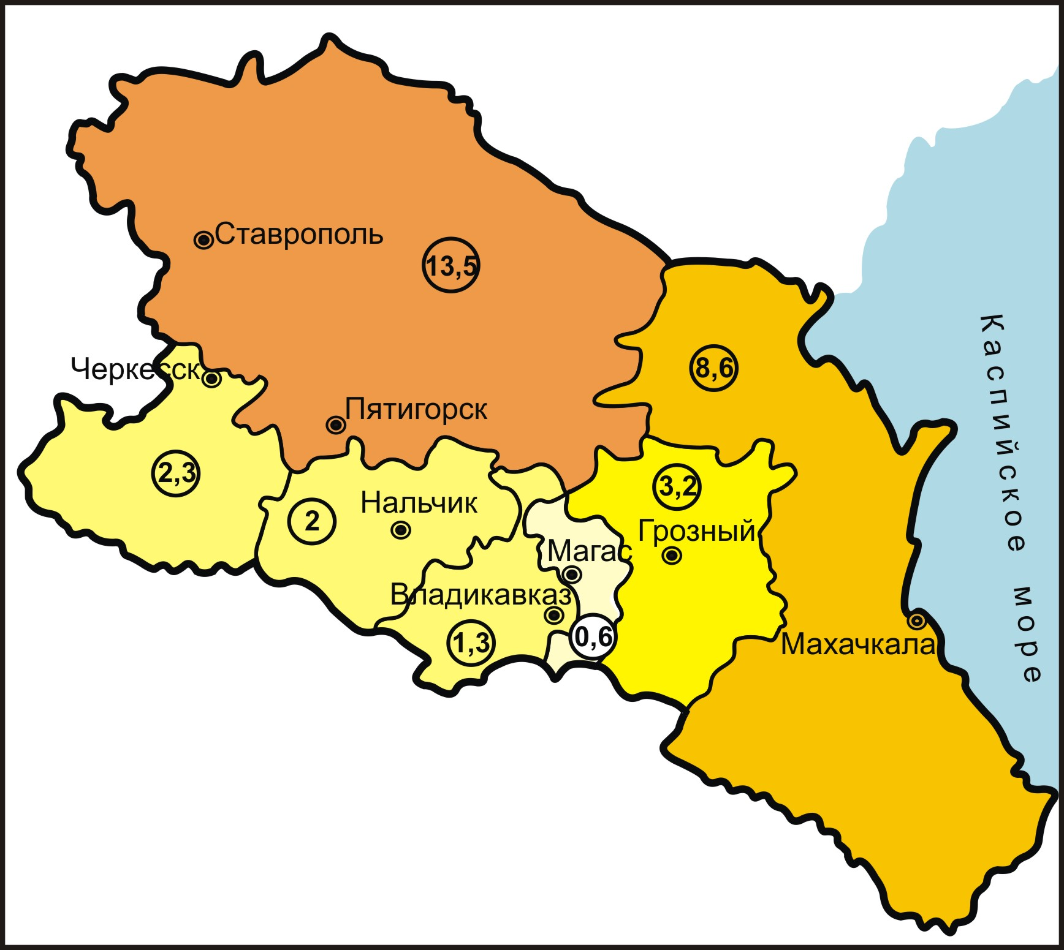

Рис.5. Ресурсы солнечной энергии субъектов СКФО (Валовый потенциал, млрд. т у.т.)

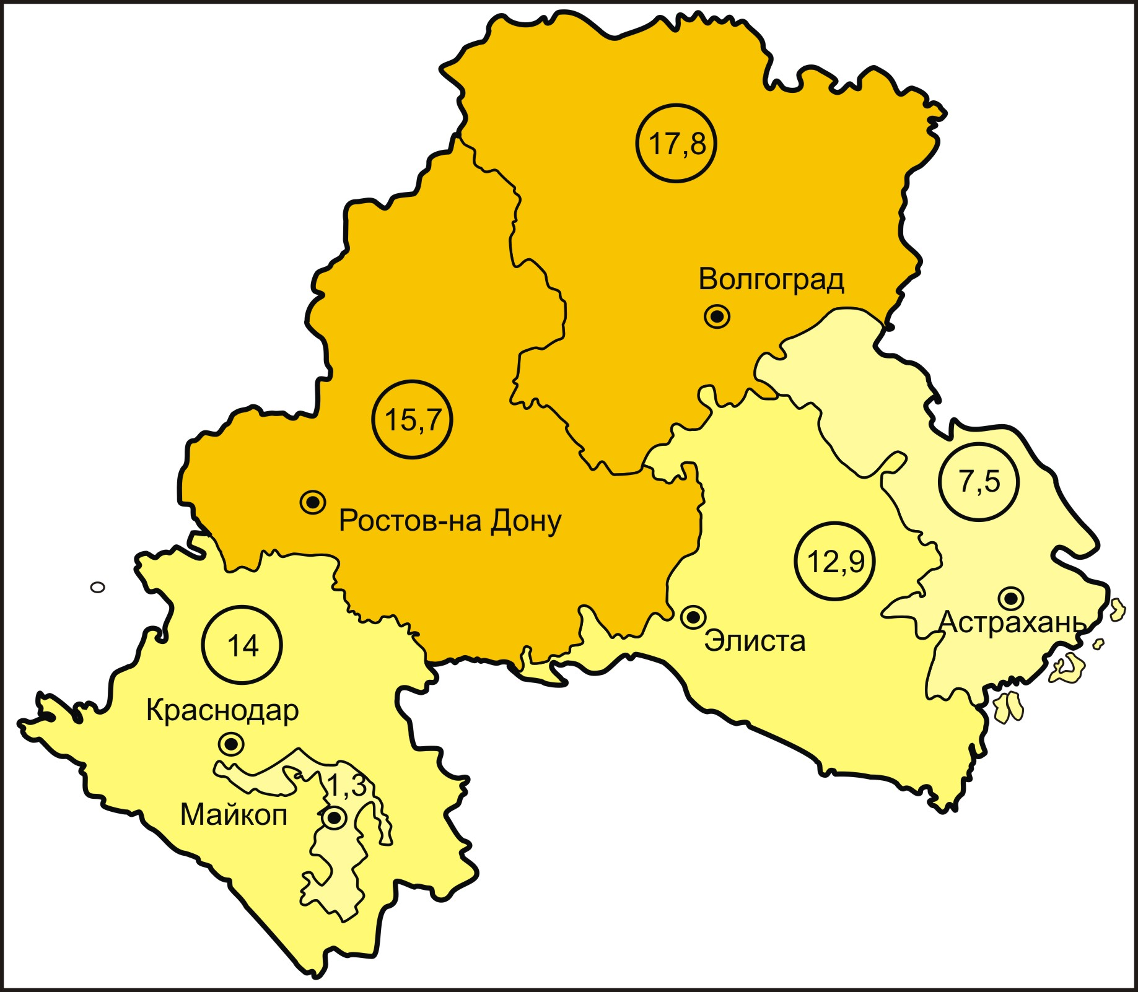

Рис. Ресурсы солнечной энергии субъектов ЮФО (Валовый потенциал, млрд. т у.т.)

Данные по ресурсам солнечной энергии субъектов ЮФО и СКФО (млрд. т у.т.)

Субъекты Российской Федерации | Валовый потенциал млрд.  т у.т. | Технический потенциал |  |  | Экономический потенциал
Субъекты Российской Федерации | Валовый потенциал млрд.  т у.т. | Производство тепла млн. т у.т. | Производство электроэнергии, млн. т у.т. | Всего млн. т у.т. | Производство тепла тыс. т у.т. | Производство электроэнергии, тыс. т у.т. | Всего тыс. т у.т.
Южный федеральный округ
Республика Адыгея | 1,3 | 6,4 | 0,5 | 6,9 | 13,6 | 0,2 | 13,8
Республика Калмыкия | 12,9 | 74,4 | 5,4 | 79,8 | 13,2 | 0,1 | 13,3
Краснодарский край | 14 | 81,8 | 5,8 | 87,6 | 179,7 | 2,6 | 182,3
Астраханская область | 7,5 | 46,7 | 3,1 | 49,8 | 32,2 | 0,6 | 32,8
Волгоградская область | 17,8 | 96,5 | 7,4 | 103,9 | 57,8 | 2,8 | 60,6
Ростовская область | 15,7 | 85,4 | 6,6 | 92 | 107,6 | 2,3 | 109,9
Всего  в том числе | 69,2 | 391,2 | 28,8 | 420 | 404,1 | 8,6 | 412,7
Северо-Кавказский федеральный округ
Республика Дагестан | 8,6 | 49,2 | 3,6 | 52,8 | 87,1 | 0,6 | 87,7
Республика Ингушетия | 0,6 | 3,1 | 0,2 | 3,3 | 10,5 | 0,1 | 10,6
Кабардино-Балкарская Республика | 2 | 10,6 | 0,8 | 11,4 | 18,1 | 0,3 | 8,4
Карачаево-Черкесская Республика | 2,3 | 12,1 | 1 | 13,1 | 17,1 | 0,2 | 17,3
Республика Северная Осетия -Алания | 1,3 | 6,8 | 0,6 | 7,4 | 16,1 | 0,4 | 16,5
Чеченская Республика | 3,2 | 16,4 | 1,3 | 17,7 | 31,3 | 0,2 | 31,5
Ставропольский край | 13,5 | 78,8 | 5,6 | 84,4 | 95,7 | 1,3 | 97
Всего  в том числе | 31,5 | 177 | 13,1 | 190,1 | 275,9 | 3,1 | 269

Положение Чеченской Республики между 42^{о} и 46^{о} северной широты обуславливает интенсивный приток солнечной радиации (рис. 4.). Запасы солнечной энергии, выраженные величиной радиационного баланса, в равнинных и предгорных районах составляют 50–55 ккал/см² в год. С увеличением высоты местности радиационный баланс уменьшается и на высоте 2500 м его значения не превышают 30–35 ккал/см²; в высокогорной зоне он уменьшается до отрицательных величин и в среднем на высоте более 3000 м равен –3÷4 ккал/см². На равнинной части территории Чечни радиационный баланс положительный почти в течение всего года. С увеличением высоты местности в зимние месяцы расходная часть баланса начинает превышать приходную. Большое разнообразие физико-географических условий Чечни обусловливает и большое разнообразие в распределении продолжительности солнечного сияния.
Продолжительность солнечного сияния составляет в среднем 330 дней в году, а плотность солнечного излучения доходит до 0,33 кВт/м² и более на равнинной части территории и в горных районах - 0,46кВт/м² .
Дни «без солнца» наблюдаются редко - 34 - 40 дней в долинно-предгорных районах и 10 - 12 дней в высокогорьях, и лишь наибольшее их количество составляет 61 день в равнинной части территории. Наибольшее количество дней «без солнца» наблюдается в зимнее время 6 - 12 дней. С июня по сентябрь наблюдается всего 1 - 5 дней «без солнца» в десятилетие. В целом за год, облачность снижает поступление прямой радиации на 20÷25% от потенциально возможной.
Суммарная радиация определяется общим приходом прямой и рассеянной радиации на горизонтальную поверхность. Максимальной интенсивности суммарная радиация на всей территории республики достигает в мае - июле месяцах. Интенсивность суммарной радиации изменяется для предгорных районов от 280 до 300 мДж/м². В высокогорных районах она колеблется от 360 до 400 мДж/м².

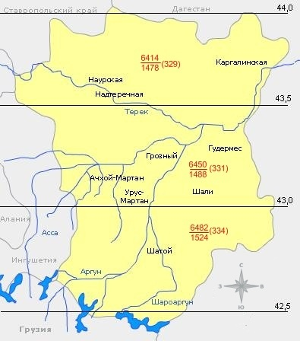
Рис. 4. Приход солнечной энергии на территорию Чеченской Республики.
Числитель – полная; знаменатель – рассеянная.

Валовый потенциал солнечной энергии для территории Чеченской республики оценивается как 1,365 кВт∙час/(м²∙год). В настоящее время эффективность преобразования энергии кремниевых фотоэлектрических источников серийно выпускаемых промышленностью составляет 12-17%.
Технический потенциал по получению электрической энергии ( с учетом площади занимаемой преобразователями 0,01% от всей площади территории и КПД установок 15%) составляет – 3.03 млрд кВт·час/год и, как показывают расчеты, 1м² гелиоколлектора позволяет сэкономить 0,15-0,2 тонн ископаемого топлива в год.

Литература

1.Атлас ветрового и солнечного климатов России / Под ред. Борисенко М.М., Стадник В.В.-Спб.: 1997.
2.Безруких П.П. Использование энергии ветра. Техника, экономика, экология. М.:Колос. 2008.196 с.
3.Виссарионов В.И., Дерюгина Г.В., Кузнецова В.А., Малинин Н.К. Солнечная энергетика. М.: Издательский дом МЭИ, 2008. 276 с.
4.Керимов И.А., Гайсумов М.Я. Ресурсный потенциал возобновляемых источников энергии территории Чеченской Республики// Фундаментальные проблемы пространственного развития Юга России: междисциплинарный синтез. Тезисы Всесоюзной научной конференции (28-29 сентября 2010 г., Ростов-на-Дону)/ Отв. ред. акад. Матишов Г.Г. Ростов-на-Дону: ЮНЦ РАН, 2010. С.148-150.
5.Методы расчета ресурсов возобновляемых источников энергии/А.А.Бурмистров, В.И.Виссарионов, Г.В.Дерюгин и др.-М.: МЭИ, 2009.-144 с.
6.Научно-прикладной справочник по климату СССР. Серия 3. Ч.1-6. Вып.13.Л.: Гидрометиздат.1990. 724 с.
7.Сибикин Ю.Д., Сибикин М.Ю. Нетрадиционные возобновляемые источники энергии. М.: КНОРУС, 2010. 232 с.

